Содержание 3-1: Общие сведения об управлении оборудованием
Роль в системе управления качеством | Управление оборудованием является одним из основных элементов системы управления качеством. Правильное управление оборудованием в лаборатории необходимо для обеспечения точных, надежных и своевременных результатов.  Хорошее управление оборудованием выгодно и полезно во многих отношениях, оно:  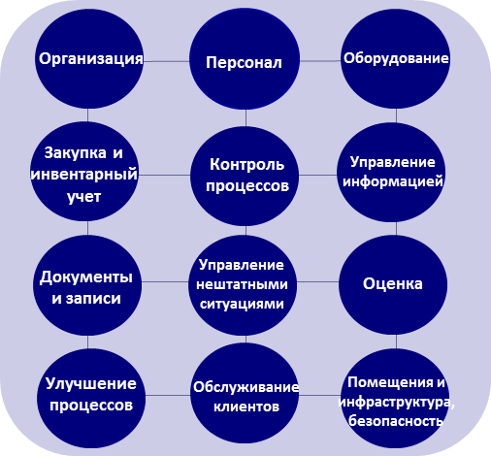  - помогает поддерживать высокий уровень работы лаборатории;  - снижает разброс результатов анализов и повышает уверенность сотрудников в правильности результатов анализов;  - снижает расходы на ремонт, так как для оборудования, которое поддерживают в хорошем состоянии, ремонт требуется реже;  - увеличивает срока службы аппаратов;  - уменьшает число остановок в работе из-за поломок или отказов в работе оборудования;  - сделает условия труда сотрудников более безопасными;  - способствует высокой удовлетворенности клиентов.
Составляющие программы | В основу управления оборудованием должно быть положено тщательное продумывание и планирование.  По мере того, как лаборатория вводит в действие программу по управлению оборудованием, необходимо обращать внимание на следующие элементы:  - Выбор и закупка. Обзаводясь новым оборудованием, какими критериями следует руководствоваться при его выборе? Следует ли оборудование купить или, может быть, лучше взять его в аренду?  - Установка. Какие требования к установке нового оборудования и кто будет проводить его установку?  - Калибровка и оценка работы. Что потребуется, чтобы провести калибровку и убедиться, что оборудование функционирует правильно? Как будут проводиться эти важные процедуры для старого и нового оборудования?  - Текущее обслуживание. Какой график обслуживания оборудования рекомендует производитель? Нужны ли будут дополнительные профилактические обслуживающие процедуры? Правильно ли проводятся текущие процедуры по обслуживанию?  - Поиск и устранение неисправностей. Существует ли четкая процедура по поиску и устранению неисправностей для каждого аппарата?  - Сервисное обслуживание и ремонт. Какова стоимость? Будет ли доступно лаборатории необходимое сервисное обслуживание и ремонт в своем регионе?  - Списание и удаление оборудования. Что должно быть сделано для списания старого оборудования, когда его необходимо заменить?
Надзор | В обязанности руководителя лаборатории входит:  - осуществлять надзор за всеми системами управления оборудованием в лаборатории;  - обеспечивать, чтобы все сотрудники, которым предстоит использовать приборы, были этому обучены и знали, как правильно на них работать и как проводить все необходимые текущие процедуры по обслуживанию.  Обязанность по управлению оборудованием может быть возложена на одного из сотрудников лаборатории. Во многих лабораториях есть человек, который хорошо справляется с текущим обслуживанием оборудования и поиском и устранением неисправностей. Рекомендуется поручить этому человеку надзор за всем оборудованием.  Надзор за программой по управлению оборудованием включает:  - назначение ответственных по всем видам деятельности;  - обеспечение обучения всех сотрудников работе на оборудовании и его обслуживанию;  - наблюдение за действиями по управлению оборудованием, что означает:  - регулярный просмотр всех записей по оборудованию;  - при необходимости обновление процедур по обслуживанию оборудования;  - обеспечение соблюдения всех процедур.  Примечание: Повседневное обслуживание должно быть обязанностью того, кто работает на приборе. Каждый, кто использует оборудование, должен быть обучен, как его калибровать и как проводить ежедневное обслуживание.

Содержание 3-2: Выбор и приобретение оборудования
Выбор оборудования | Выбор наилучшего оборудования для лаборатории является важной составляющей частью управления оборудованием. При выборе оборудования следует продумать следующие вопросы:  - Для чего и как оборудование будет использоваться? Приборы должны соответствовать услугам, которые предоставляет лаборатория.  - Каковы рабочие характеристики аппарата? Достаточен ли будет уровень точности и воспроизводимости, чтобы выполнять необходимые анализы?  - Какие требования к помещению и инфраструктуре, учитывая, в том числе, размер аппаратов?  - Позволяет ли бюджет лаборатории покупку данного вида оборудования?  - Будут ли доступны реагенты?  - Будут ли реагенты предоставляться бесплатно в течение некоторого времени? Если да, то как долго?  - Насколько легко будет сотрудникам работать на данном оборудовании?  - Имеются ли инструкции на понятном языке?  - Есть ли в стране поставщик этого оборудования? Предоставляет ли поставщик сервисное обслуживание?  - Есть ли у оборудования гарантия?  - Есть ли вопросы безопасности, которые надо учесть?  Если решения о покупке принимаются вне лаборатории, например центральной закупочной организацией, то руководитель лаборатории должен предоставить информацию, которая поможет выбрать оборудование, наилучшим образом соответствующее нуждам лаборатории. В регионах, где существуют национальные программы по закупке стандартного оборудования, лаборатории страны должны иметь право голоса при принятии решений. Кроме того, в регионах, где какое-то из используемого оборудования может быть предоставлено дарителями, мнение руководства лаборатории должно играть роль при выборе оборудования. Если это невозможно, руководству стоит рассмотреть возможность отказаться от оборудования в случае, если оно не соответствует лабораторным нуждам.
Приобретение оборудования | Что лучше, купить оборудование или взять его в аренду? Принимая это решение, целесообразно учесть стоимость ремонта. Собственно стоимость аппарата может показаться приемлемой, но ремонт может обходиться дорого. Также имейте в виду, что если лаборатория покупает больше, чем один экземпляр оборудования, то могут быть оговорены скидки.  Производитель должен предоставить всю необходимую информацию о работе и обслуживании оборудования.  Перед покупкой спросите:  - будут ли предоставлены электрическая схема, информация по компьютерному программному обеспечению, список необходимых комплектующих и запасных частей и руководство по эксплуатации;  - будут ли входить в покупочную цену установка оборудования производителем и обучение сотрудников (при необходимости включая расходы на поездки);  - включает ли гарантия испытательный срок, в течение которого можно убедиться, что аппарат работает, как положено;  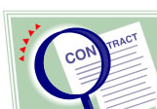  - можно ли включить сервисное обслуживание производителем в контракт на поставку и если можно, то будет ли обслуживание проводиться на регулярной основе.  Определите, соответствует ли лаборатория необходимым техническим требованиям, таким как электричество, вода и пространство. Пространство должно быть достаточным для внесения оборудования в лабораторию; учтите размеры дверных проемов и подходов к лифту.
Установка оборудования | Перед установкой оборудования убедитесь, что все технические требования (электричество, пространство, двери, вентиляция и водоснабжение) выполнены. Следует также учесть следующее:  - Обязательства поставщика по установке оборудования должны быть подтверждены письменно до начала процесса установки.  - Должен быть разработан контрольный список конкретных рабочих характеристик, так чтобы, как только оборудование будет установлено, его рабочие характеристики были бы сразу проверены.  Если есть такая возможность, то лучше всего, если установку лабораторного оборудования выполнит производитель. Это обычно улучшает условия гарантии, а также, скорей всего, обеспечит правильную и быструю установку.  Если оборудование устанавливается лабораторией:  - проверьте, чтобы содержимое коробки включало все комплектующие части;  - сделайте копию программного обеспечения, которое является частью системы;  - не позволяйте использовать оборудование до тех пор, пока не будет завершена его установка, проверена его работа и обучен персонал.

Содержание 3-3: Подготовка оборудования к работе
После установки | После того как оборудование будет установлено и до того как начнется его эксплуатация, необходимо выполнить следующее:  - Назначить ответственного за программу по обслуживанию оборудования и его использованию.  - Разработать систему учета использования комплектующих частей и расходных материалов (см. раздел Темы 4 «Общие сведения о закупке и инвентарном учете»).  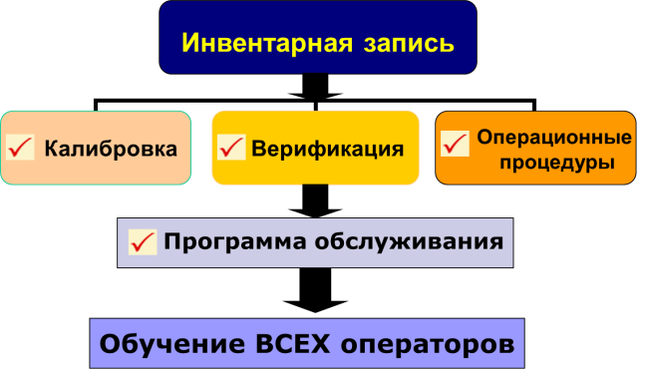  - Подготовить в письменном виде план по калибровке оборудования, его верификации и правильному использованию.  - Разработать программу обслуживания оборудования, которая будет включать ежедневные, еженедельные и ежемесячные задачи по обслуживанию.  - Обеспечить обучение всех сотрудников; только сотрудники, которые были специально обучены правильному использованию оборудования, могут быть допущены к работе с ним.  Назначьте тех, кто будет допущен к работе с оборудованием, и определите, в каких случаях это оборудование будет использоваться.
Калибровка оборудования | При проведении первичной калибровки оборудования внимательно следуйте инструкциям производителя. Когда оборудование только вводится в работу, желательно проводить калибровку при каждом проведении анализов. Основываясь на стабильности работы аппарата и рекомендациях производителя, определите, как часто надо будет повторять калибровку. Удобнее и проще использовать для калибровки калибраторы, полученные или купленные у производителя.
Оценка работы | До начала выполнения анализов проб от пациентов важно оценить работу нового оборудования, чтобы удостовериться, что оно работает, как полагается, в отношении точности и воспроизводимости.  Помимо того, методы, использующие тест-системы или лабораторную аппаратуру, должны быть оценены в отношении их способности выявлять заболевание (их чувствительность, специфичность, положительное и отрицательное прогностические значения), а также должны быть определены шкалы нормальных и достоверных значений.  Верификация заявленных производителем характеристик. Производители предоставляют рабочие показатели для методов анализа, использующих их тест-системы и аппараты, и включают эту информацию во вкладыш или в инструкцию по эксплуатации. Лабораториям, однако, следует подтвердить (верифицировать) заявленные производителем характеристики и показать, что они могут получить те же результаты, используя тест-системы или аппараты в собственной лаборатории, руками своих сотрудников.  Шаги, которые нужно соблюдать при верификации рабочих характеристик, включают:  - анализ проб с известными значениями и сравнение результатов с ожидаемыми или паспортными значениями;  - контроль стабильности и равномерности температуры, если в оборудовании регулируется температура.  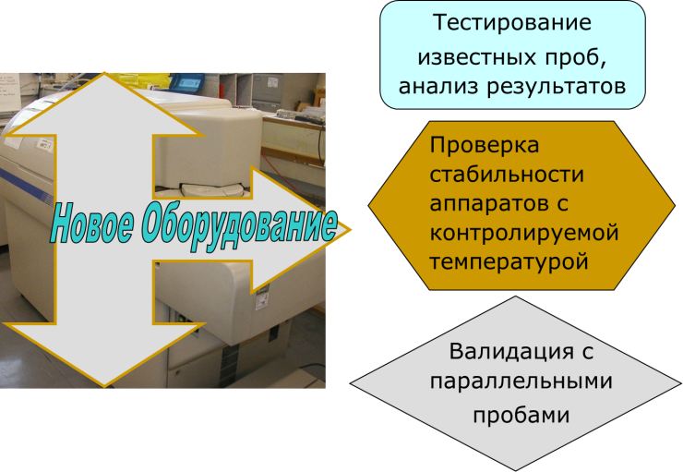  Валидация нового оборудования и методов с его использованием. Для нового оборудования и/или методов с его использованием важно провести процесс валидации (проверки). Валидация может быть выполнена посредством анализа проб в течение некоторого времени параллельно на новом и старом оборудовании или новым и старым методами для подтверждения того, что получаются ожидаемые результаты. Процедуры валидации должны быть полностью запротоколированы.
Проверка работы | Для того чтобы быть уверенными, что оборудование работает в соответствии с техническими характеристиками, указанными производителем, необходимо следить за показателями работы оборудования путем, регулярно проводя проверку работы. Это должно быть сделано до начала эксплуатации оборудования и затем с частотой, рекомендуемой производителем. Такая проверка работы должна делаться также после каждого ремонта оборудования. Проверка работы это, например, – ежедневный контроль температуры или проверка правильности калибровки длины волны.

Содержание 3-4: Внедрение программы обслуживания оборудования
Профилактическое обслуживание | Профилактическое обслуживание включает такие действия, как систематическая и регулярная чистка, регулировка и замена частей оборудования в соответствии с установленным графиком. Производители обычно рекомендуют ряд действий по обслуживанию оборудования, которые должны проводиться через определенные интервалы: ежедневно, еженедельно, ежемесячно и ежегодно. Выполнение этих рекомендаций обеспечит максимальную эффективность оборудования и увеличит срок его службы. Это также поможет предотвратить:  - неправильные результаты из-за неисправности оборудования,  - задержки в выдаче отчетов с результатами,  - низкую производительность,  - высокую стоимость ремонта.
План обслуживания | План обслуживания должен включать процедуры профилактического обслуживания, а также порядок инвентарного учета, поиска и устранения неисправностей и ремонта оборудования. При внедрении программы по обслуживанию оборудования, начните со следующего:  - Распределите обязанности по надзору.  - Разработайте в письменном виде правила и процедуры по обслуживанию оборудования, включая планы регулярного обслуживания для каждого экземпляра оборудования. В плане необходимо указать, как часто должны выполняться все работы по обслуживанию.  - Разработайте формат для ведения записей, создайте журналы и формы и установите правила по ведению записей.  - Обучите сотрудников использованию и обслуживанию оборудования и убедитесь, что все сотрудники понимают их конкретные обязанности.  Рекомендуется, чтобы на приборе была наклеена этикетка, информирующая, когда должно проводиться следующее обслуживание.
Инвентарный учет оборудования | Лаборатория должна вести журнал инвентарного учета всего лабораторного оборудования. Журнал должен обновляться информацией о новом оборудовании по мере его добавления, а также включать документацию, указывающую, когда старое оборудование было списано.  Запись в журнале инвентарного учета по каждому экземпляру оборудования должна содержать:  - тип аппарата, марка и номер модели, а также его серийный номер, для того, чтобы можно было обсудить любые проблемы с производителем;  - дату покупки оборудования и в каком виде оно было куплено – новым, бывшим в употреблении или после ремонта;  - контактную информацию производителя/поставщика;  - наличие или отсутствие документации, запасных частей и контракта на обслуживание;  - дату истечения гарантийного срока;  - специальный инвентарный номер, содержащий год покупки; это особенно удобно в больших лабораториях; например используйте формат “ГГ-номер” (04-001, 04-002 и т. д.), где “ГГ-номер” состоит из двух последних цифр года, за которым следует порядковый номер, присвоенный в этом году.  Если в лаборатории до сих пор не применялась система инвентарного учета оборудования, то должна быть проведена инвентаризация. Ее удобно организовать в соответствии с планом лаборатории, следуя из одной комнаты в другую, например приемная, комната забора проб, серология, паразитология. В процессе инвентаризации следует записать состояние оборудования: функционирующее (работающее), частично функционирующее, или не функционирующее (неисправное). Следует определить, можно ли отремонтировать неисправное оборудование. Не подлежащее ремонту оборудование должно быть списано, и должен быть запланирован ремонт оборудования, подлежащего ремонту.
Инвентарный учет запасных частей | Чтобы лаборатория не оказалась без запасных частей, должен вестись инвентарный учет наиболее часто используемых запасных частей для каждого экземпляра оборудования. Инвентарная запись должна включать:  - название части и номер;  - усредненную потребность в данной запасной части и минимальное количество, которое должно быть в наличии;  - стоимость;  - даты, когда запасная часть поступила в хранение и когда была использована (журнал приема и выдачи);  - количество запасных частей, остающихся на хранении.

Содержание 3-5: Поиск и устранение неполадок, сервисное обслуживание, ремонт и списание оборудования
В чем проблема? | Проблемы с оборудованием могут проявиться по-разному. Сотрудник может заметить или небольшие изменения, такие как сдвиг значений контроля качества или калибратора, или явные ошибки в работе оборудования. Иногда оборудование просто отказывается работать. Важно научить сотрудников поиску и устранению неполадок для того, чтобы быстро вернуть оборудование в рабочее состояние и возобновить проведение анализов настолько быстро, насколько возможно.  Если сотрудник замечает отклонения в работе оборудования, в качестве первого шага по устранению проблемы важно провести процедуры профилактического обслуживания. Если это не поможет, продолжите процесс поиска и устранения неисправностей.
Поиск и устранение неполадок | Часто производители предоставляют блок-схему, которая может помочь в определении источника проблем. Вопросы, которые следует рассмотреть, частично приведены ниже.  - Вызвана ли проблема плохим качеством пробы? Правильно ли осуществлялись взятие и хранение пробы? Оказывают ли влияние на работу аппарата такие факторы, как мутность и свертывание?  - Вызвана ли проблема реагентами? Правильно ли они хранились, не истек ли срок их годности? Была ли начата новая серия реагентов без проведения калибровки?  - Что-то не в порядке с водо- или электроснабжением?  - Что-то не в порядке с самим оборудованием?  Основываясь на признаках, изменяйте только один параметр за раз. Если проблема в оборудовании, внимательно просмотрите инструкции производителя, чтобы проверить, правильно ли выполнялись все процедуры.
Если проблема не получается решить | Если источник проблемы не может быть выявлен и устранен собственными силами, попытайтесь найти возможность выполнять анализы до тех пор, пока оборудование не будет отремонтировано. Для этого есть несколько способов.  - Организуйте возможность использовать запасные приборы. Часто для лаборатории бывает слишком дорого иметь свои собственные запасные приборы, но иногда центральная организация держит приборы, чтобы использовать их в качестве запасных в пределах региона или страны.  - Попросите производителя заменить аппарат исправным на время ремонта.  - Отправьте пробы для проведения анализов в близлежащую лабораторию.  Обязательно сообщите заказчикам, что у вас возникли проблемы и что, вероятно, выполнение анализов будет задержано.
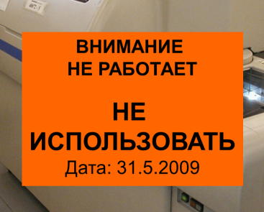
НЕ используйте неисправное оборудование! Обратитесь за помощью к производителю или другому техническому эксперту.
Прикрепите на оборудование надпись, чтобы все сотрудники знали, что оборудование нельзя использовать.
Сервисное обслуживание и ремонт | Фирма-производитель может выполнять сервисное обслуживание и ремонт купленного у нее оборудования. Обязательно введите процедуру для планирования сервисного обслуживания, которое должно проводиться производителем регулярно. Если требуется ремонт оборудования, помните, что по условиям некоторых гарантий ремонт должен выполняться только производителем.  Большие лаборатории иногда имеют в штате медико-биологический технический персонал, который проводит обслуживание и ремонт оборудования.  Регулярное обслуживание должно быть запланировано таким образом, чтобы не мешать работе лаборатории.
Списание и удаление оборудования | 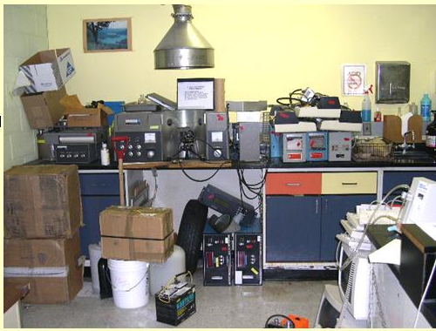  Очень важно иметь в наличии правила и процедуры по списанию старого лабораторного оборудования. Обычно аппарат списывают, когда стало очевидно, что он не функционирует и не подлежит ремонту, или когда он устарел и должен быть заменен новым.  Как только экземпляр оборудования списан и ясно, что он никак не будет больше использоваться, он должен быть соответствующим образом удален. Про этот последний шаг в лабораториях очень часто забывают, и старое оборудование накапливается, занимая ценное пространство, а иногда создавая потенциальную опасность.  При удалении оборудования сохраните любые полезные комплектующие части, особенно если оборудование было заменено на такое же. Затем – с вниманием к возможный биологической опасности – следуйте всем правилам по безопасному удалению.

Содержание 3-6: Документация по обслуживанию оборудования
Разработка документов и правил по ведению записей | Документы и записи по оборудованию являются важной частью системы качества. Правила и процедуры по обслуживанию оборудования должны быть отражены в соответствующих документах, и аккуратное ведение записей поможет разобраться с любыми возникшими проблемами (Тема 16 «Документы и записи»).  Каждый экземпляр крупного оборудования должен иметь свой собственный документ по обслуживанию. Для обычно используемого в лаборатории более мелкого оборудования, как, например, центрифуги и автоматические пипетки, может быть один документ по обслуживанию или одно руководство, которое будет относиться ко всем экземплярам этого типа оборудования в лаборатории.  Документ по обслуживанию оборудования должен включать:  - пошаговую инструкцию для регулярного обслуживания, включая информацию о частоте его проведения и о том, как вести записи о выполнении обслуживания;  - инструкции по выполнению проверок работы с указанием частоты их проведения и способа регистрации их результатов;  - инструкции по калибровке оборудования;  - руководство по поиску и устранению неисправностей;  - перечень всех потребовавшихся сервисных обслуживаний и ремонтов, выполненных производителем;  - список всего, что нужно для использования и обслуживания, например запасных частей.  Для крупного оборудования, включите конкретное обозначение (номер) каждого аппарата и, возможно, информацию по его работе.
Ведение записей по обслуживанию | 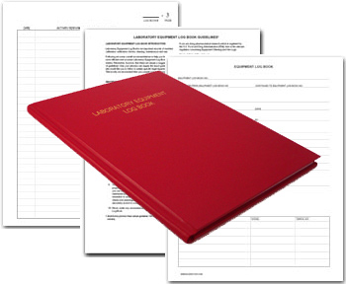  За каждым экземпляром оборудованиям должен быть закреплен журнал, документирующий все характеристики и элементы обслуживания. В журнал заносят:  - сведения о профилактическом обслуживании и его расписание;  - записи о проверках работы и о калибровке;  - отметки о каждом обслуживании, проведенном производителем;  - полная информация о любых проблемах с аппаратом, последующих действиях по поиску и устранению неполадок, и заключительная информация о том, как проблема была разрешена. Делая записи о проблеме, непременно укажите:  - дату возникновения проблемы и дату, когда оборудование было выведено из работы;  - причину поломки или отказа в работе;  - предпринятые действия по исправлению или ремонту; включая записи о каждом действии, проведенном производителем;  - дату возврата в эксплуатацию;  - каждое изменение в обслуживании или проверках работы, являющееся результатом проблемы.  К средствам, помогающим вести записи по управлению оборудованием, относятся:  - таблицы;  - журналы;  - контрольные списки;  - графики;  - отчеты по сервисному обслуживанию.
 | Журнал должен быть доступен для просмотра в течение всего срока службы оборудования.

Содержание 3-7: Выводы
Выводы | Все лаборатории должны располагать хорошо организованной программой по управлению оборудованием. Программа по управлению оборудованием должна рассматривать выбор оборудования, его профилактическое обслуживание и процедуры по поиску и устранению неполадок и ремонту.  Исключительно важным является качественное поддержание документов и записей. Это включает полную и точную инвентарную опись всего лабораторного оборудования, документацию от производителя по работе, сервисному обслуживанию и поиску и устранению неполадок, а также записи по проведению всех профилактических и ремонтных работ.
Основные положения | - Хорошая программа по обслуживанию оборудования обеспечит высокое качество работы и бóльшую уверенность в надежности результатов.  - Существенный выигрыш для лаборатории будет в меньшем количестве остановок в выполнении анализов и в снижении расходов на ремонт, также не будет требоваться преждевременная замена оборудования.  - Надлежащий технический уход за лабораторным оборудованием сделает условия труда сотрудников более безопасными.

